INDICAÇÃO nº 865/2021
Súmula: - Solicita providências do Executivo junto a Secretaria do Meio Ambiente e Defesa dos Animais, Sr. Paulo Rogierio, para que realize a poda de árvore localizada na Rua dos Caramujos, altura do n°26 – Chácara Santa Cecilia – neste município.

INDICO à Mesa, na forma regimental vigente, seja oficiado ao Excelentíssimo Igor Soares, Prefeito Municipal, para que interceda junto a Secretaria do Meio Ambiente e Defesa dos Animais, e realize a poda de árvore localizada na Rua Caramujos, altura do n°26 – Chácara Santa Cecilia – neste município.

Justificativa
Senhor Presidente:-
Senhores Vereadores:-
Senhoras Vereadoras: -

A presente solicitação deve-se ao fato de constantes reclamações dos moradores do local supracitado.
Devido ao crescimento da mesma, a calçada está sendo danificada, prejudicando a travessia de pedestres pelo local. Sendo assim, acredito que a realização desta benfeitoria é necessária para que possamos inibir problemas futuros.
Sem mais para o momento, peço para que incluam no cronograma o pedido.

Sala das Sessões Bemvindo Moreira Nery, 10 de fevereiro de 2021.

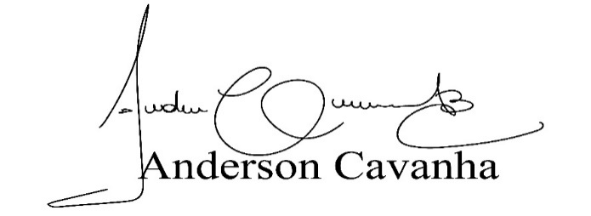
(Bruxão Cavanha – PL)
Vereador

